HỌC VIỆN CÔNG NGHỆ BƯU CHÍNH VIỄN THÔNG
KHOA CÔNG NGHỆ THÔNG TIN 2

BÁO CÁO DỰ ÁN NHÓM
MÔN HỌC: NHẬP MÔN CÔNG NGHỆ PHẦN MỀM

ĐỀ TÀI:
HỆ THỐNG QUẢN LÝ PHÍ DỊCH VỤ VÀ THANH TOÁN CHUNG CƯ
(SmartFee Apartment)

Giảng viên hướng dẫn: | Huỳnh Lưu Quốc Linh
Nhóm thực hiện: | Nhóm 14
Thành viên: | 1. Nguyễn Văn Hậu- MSSV: N23DCCN018
 | 2. ……………………………… - MSSV: ………
 | 3. ……………………………… - MSSV: ………
Học kỳ / Năm học: | Học kỳ II – năm học 2025 – 2026

28 tháng 05 năm 2026

MỤC LỤC
MỤC LỤC 1
1. KHẢO SÁT HIỆN TRẠNG VÀ XÁC ĐỊNH YÊU CẦU 1
1.1. Bối cảnh và hiện trạng 1
1.1.1. Các vấn đề của hệ thống hiện tại 1
1.2. Xác định người dùng và các bên liên quan 1
1.2.1. Người dùng trực tiếp (Primary Users) 1
1.2.2. Các bên liên quan gián tiếp (Secondary Stakeholders) 1
1.2.3. Chân dung người dùng (User Personas) 1
1.3. Xác định yêu cầu hệ thống 1
1.3.1. Yêu cầu chức năng 1
1.3.2. Yêu cầu phi chức năng 1
1.3.3. Phạm vi dự án 1
2. PHÂN TÍCH VÀ THIẾT KẾ HỆ THỐNG 1
2.1. Đặc tả yêu cầu phần mềm (SRS) 1
2.2. Thiết kế hệ thống 1
2.2.1. Use Case Diagram 1
2.2.2. Đặc tả Use Case chi tiết 1
2.2.3. Class Diagram 1
2.2.4. Sequence Diagram 1
2.3. Thiết kế cơ sở dữ liệu 1
2.3.1. Sơ đồ ERD (Entity Relationship Diagram) 1
2.3.2. Đặc tả bảng dữ liệu chính 1
2.3.3. Quy tắc nghiệp vụ (Business Rules) 1
3. LẬP TRÌNH VÀ TRIỂN KHAI 1
3.1. Lựa chọn công nghệ 1
3.1.1. Technology Stack 1
3.1.2. Ma trận quyết định chọn cơ sở dữ liệu 1
3.2. Kiến trúc hệ thống 1
3.2.1. Tổng quan kiến trúc 1
3.2.2. Kiến trúc triển khai (Deployment Architecture) 1
3.2.3. Giao tiếp giữa các thành phần 1
3.3. Thiết kế API 1
3.4. Quản lý mã nguồn với Git 1
4. KIỂM THỬ VÀ ĐẢM BẢO CHẤT LƯỢNG 1
4.1. Chiến lược kiểm thử 1
4.1.1. Unit Test 1
4.1.2. Integration Test 1
4.1.3. Functional Test 1
4.2. Ghi nhận lỗi và đề xuất cải tiến 1
5. ÁP DỤNG QUY TRÌNH PHÁT TRIỂN PHẦN MỀM 1
5.1. Mô hình SDLC áp dụng 1
5.2. Áp dụng Scrum 1
5.2.1. Các nghi thức Scrum 1
5.2.2. Công cụ quản lý 1
5.3. Kế hoạch triển khai (WBS) 1
5.4. Quản trị rủi ro 1
6. KẾT QUẢ THỰC NGHIỆM 1
6.1. Môi trường thực nghiệm 1
6.2. Kết quả chạy thử và phản hồi 1
6.3. Đánh giá hiệu năng 1
7. TỔNG KẾT 1
7.1. Kết quả đạt được 1
7.2. Đánh giá ưu điểm và hạn chế 1
7.2.1. Ưu điểm 1
7.2.2. Hạn chế 1
7.3. Đề xuất hướng phát triển trong tương lai 1

1. KHẢO SÁT HIỆN TRẠNG VÀ XÁC ĐỊNH YÊU CẦU

1.1. Bối cảnh và hiện trạng
Trong bối cảnh đô thị hóa nhanh, các tòa chung cư ngày càng trở nên phổ biến với quy mô từ hàng chục đến hàng trăm căn hộ. Tuy nhiên, công tác quản lý phí dịch vụ tại nhiều tòa nhà hiện nay vẫn còn nhiều bất cập xuất phát từ sự phụ thuộc quá lớn vào các quy trình thủ công.

1.1.1. Các vấn đề của hệ thống hiện tại
- Thủ công và dễ xảy ra sai sót: Ban quản lý (BQL) tính toán phí thủ công qua bảng tính Excel, dẫn đến nhầm lẫn trong số liệu điện, nước và phí quản lý.
- Thiếu minh bạch: Cư dân khó theo dõi lịch sử thanh toán, không hiểu rõ cách tính phí, dễ thất lạc hóa đơn giấy.
- Thanh toán bất tiện: Việc nộp tiền mặt hoặc chuyển khoản thủ công khiến BQL mất nhiều thời gian đối soát và cư dân phải tốn công sức đi lại.
- Nhắc nợ kém hiệu quả: Thông báo nợ qua loa phát thanh hoặc giấy dán thường bị bỏ qua, dẫn đến nợ đọng kéo dài.

1.2. Xác định người dùng và các bên liên quan

1.2.1. Người dùng trực tiếp (Primary Users)
Nhóm phân tích đã tiến hành khảo sát và phỏng vấn để xác định các nhóm người dùng tương tác trực tiếp với hệ thống:
- Cư dân (Chủ hộ / Người thuê): Sử dụng trình duyệt Web trên điện thoại hoặc máy tính để nhận thông báo, kiểm tra lịch sử tiêu thụ điện, nước và thực hiện thanh toán trực tuyến.
- Nhân viên Ban quản lý (BQL): Sử dụng hệ thống web để nhập chỉ số điện nước, quản lý danh sách căn hộ, gửi thông báo phí đồng loạt và xử lý yêu cầu từ cư dân.
- Kế toán chung cư: Sử dụng hệ thống để đối soát các khoản thanh toán, xác nhận tiền đã về tài khoản và xuất các báo cáo tài chính hàng tháng.
- Quản trị viên hệ thống (Admin): Thiết lập các tham số hệ thống, phân quyền người dùng và bảo trì cơ sở dữ liệu.

1.2.2. Các bên liên quan gián tiếp (Secondary Stakeholders)
- Ban quản trị chung cư (BQT): Theo dõi các báo cáo tổng quát về tình hình thu phí và công nợ.
- Chủ đầu tư: Nâng cao uy tín và giá trị của dự án nhờ dịch vụ quản lý hiện đại, minh bạch.
- Đối tác thanh toán (VNPay, Momo, ngân hàng): Cung cấp hạ tầng thanh toán tích hợp vào hệ thống.

1.2.3. Chân dung người dùng (User Personas)
Dựa trên kết quả khảo sát, nhóm đã xây dựng 3 chân dung người dùng điển hình nhằm định hướng phát triển tính năng:
- Anh A — Cư dân, nhân viên văn phòng: Mong muốn thanh toán phí chỉ trong 1 phút qua điện thoại; thường xuyên quên hạn đóng phí vì bận công tác và không muốn phải xuống văn phòng BQL trong giờ hành chính.
- Anh B — Nhân viên hành chính BQL: Cần giảm thiểu thao tác nhập liệu thủ công; mong muốn gửi thông báo phí đến 100 căn hộ một cách chính xác, nhanh chóng để tránh sai sót do nhập số liệu từ sổ tay.
- Chị C — Kế toán trưởng tòa nhà: Cần dễ dàng đối soát dòng tiền; hệ thống phải tự động gạch nợ khi tiền về tài khoản để tránh nhầm lẫn với các khoản chuyển khoản không ghi rõ nội dung.

1.3. Xác định yêu cầu hệ thống

1.3.1. Yêu cầu chức năng
Từ kết quả phỏng vấn và phân tích bối cảnh, nhóm đã tổng hợp các yêu cầu chức năng theo từng phân hệ:

Mã yêu cầu | Mô tả | Phân hệ
REQ-001 | Cư dân xem danh sách và chi tiết hóa đơn theo tháng | Cư dân
REQ-002 | Cư dân xem chi tiết phân rã từng khoản phí (điện, nước, quản lý, xe) | Cư dân
REQ-003 | Cư dân khởi tạo thanh toán trực tuyến qua VNPay/Momo | Cư dân
REQ-004 | Hệ thống tích hợp cổng thanh toán và xử lý kết quả Webhook | Cư dân
REQ-005 | Cư dân xem biểu đồ tiêu thụ điện/nước theo thời gian | Cư dân
REQ-006 | Cư dân đăng ký dịch vụ phát sinh (thẻ xe, thẻ thang máy) | Cư dân
REQ-007 | Cư dân gửi phản hồi và khiếu nại có đính kèm ảnh minh chứng | Cư dân
REQ-008 | Hệ thống gửi thông báo nhắc nợ tự động qua Email | Cư dân
REQ-009 | BQL quản lý thông tin cư dân và căn hộ (thêm, sửa, xóa) | BQL
REQ-010 | BQL nhập chỉ số điện, nước hàng tháng theo từng căn hộ | BQL
REQ-011 | Hệ thống tự động tính phí theo biểu giá lũy tiến | BQL
REQ-012 | BQL phê duyệt hoặc từ chối yêu cầu dịch vụ từ cư dân | BQL
REQ-013 | Hệ thống tự động cập nhật trạng thái hóa đơn khi nhận Webhook | Kế toán
REQ-014 | Kế toán gạch nợ thủ công cho trường hợp chuyển khoản trực tiếp | Kế toán
REQ-015 | Hệ thống cung cấp báo cáo đối soát cuối ngày | Kế toán

1.3.2. Yêu cầu phi chức năng
Mã | Loại | Nội dung yêu cầu
NFR-001 | Hiệu năng | Phản hồi API tra cứu hóa đơn dưới 2 giây với 95% yêu cầu
NFR-002 | Hiệu năng | Module tính phí xử lý toàn bộ căn hộ trong không quá 2 phút
NFR-003 | Bảo mật | Mật khẩu được mã hóa bằng Bcrypt, không lưu dạng plain-text
NFR-004 | Bảo mật | Triển khai RBAC — phân quyền nghiêm ngặt giữa các vai trò
NFR-005 | Độ tin cậy | Uptime tối thiểu 95% trong một tháng vận hành
NFR-006 | Độ tin cậy | Cơ chế Retry Webhook tự động khi mất kết nối cổng thanh toán
NFR-007 | Khả dụng | Giao diện hỗ trợ phông chữ lớn, độ tương phản cao cho người cao tuổi
NFR-008 | Tương thích | Tuân thủ Responsive Design (Mobile-first), tương thích Chrome, Edge, Safari
NFR-009 | Bảo trì | Tích hợp bên thứ ba qua RESTful API, định dạng JSON chuẩn
NFR-010 | Pháp lý | Lưu trữ log thay đổi hóa đơn và thanh toán tối thiểu 2 năm

1.3.3. Phạm vi dự án
Trong phạm vi (IN Scope) | Ngoài phạm vi (OUT Scope)
Phát triển Web Portal cho Cư dân (tra cứu, thanh toán) | Quản lý mua bán / cho thuê căn hộ
Phát triển Web Portal cho BQL (quản lý chỉ số, báo cáo) | Quản lý kỹ thuật / bảo trì hạ tầng chuyên sâu
Tích hợp cổng thanh toán trực tuyến (VNPay, Momo) | Quản lý lương và nhân sự Ban quản trị
Hệ thống thông báo nhắc nợ tự động qua Email | Hệ thống camera an ninh và kiểm soát ra vào

2. PHÂN TÍCH VÀ THIẾT KẾ HỆ THỐNG

2.1. Đặc tả yêu cầu phần mềm (SRS)
- Mục đích hệ thống: Tự động hóa quy trình tính phí dịch vụ chung cư (điện, nước, phí quản lý), cung cấp cổng thanh toán trực tuyến cho cư dân và hỗ trợ Ban quản lý, Kế toán trong việc đối soát tài chính.
- Phạm vi người dùng: Hỗ trợ 4 vai trò chính thông qua hệ thống phân quyền RBAC: Cư dân (Resident), Nhân viên BQL (BQL Staff), Kế toán (Accountant) và Quản trị viên (Admin).
- Môi trường hoạt động: * Hệ thống là một ứng dụng nền web (Web-based Application).
  - Cư dân chủ yếu truy cập qua thiết bị di động (ưu tiên giao diện Mobile-first).
  - BQL và Kế toán truy cập qua máy tính để bàn (ưu tiên hiển thị bảng biểu số liệu chi tiết).
- Các ràng buộc thiết kế: Hệ thống phải đảm bảo tính toàn vẹn dữ liệu (ACID) cho các giao dịch tài chính, dữ liệu mật khẩu phải được băm (hash) bằng Bcrypt, và tích hợp với bên thứ ba (VNPay, Momo) phải tuân thủ chuẩn RESTful API với cơ chế bảo mật Webhook.

2.2. Thiết kế hệ thống

2.2.1. Use Case Diagram
Hệ thống được phân chia thành 4 phân hệ Use Case chính, tương ứng với 4 nhóm người dùng:
- Phân hệ 1 — Dành cho Cư dân: Bao gồm các Use Case UC-R01 đến UC-R07 (tra cứu hóa đơn, thanh toán, xem lịch sử, đăng ký dịch vụ, gửi khiếu nại, đăng nhập, đăng ký tài khoản).
- Phân hệ 2 — Ban quản lý: Bao gồm UC-M01 đến UC-M05 (quản lý cư dân, nhập chỉ số, tính phí tự động, xuất hóa đơn, nhắc nợ tự động).
- Phân hệ 3 — Kế toán: Bao gồm UC-A01 và UC-A02 (đối soát thanh toán tự động, đối soát thủ công).
- Phân hệ 4 — Quản trị (Admin): Bao gồm UC-S01 và UC-S02 (phân quyền người dùng, cấu hình tham số hệ thống).
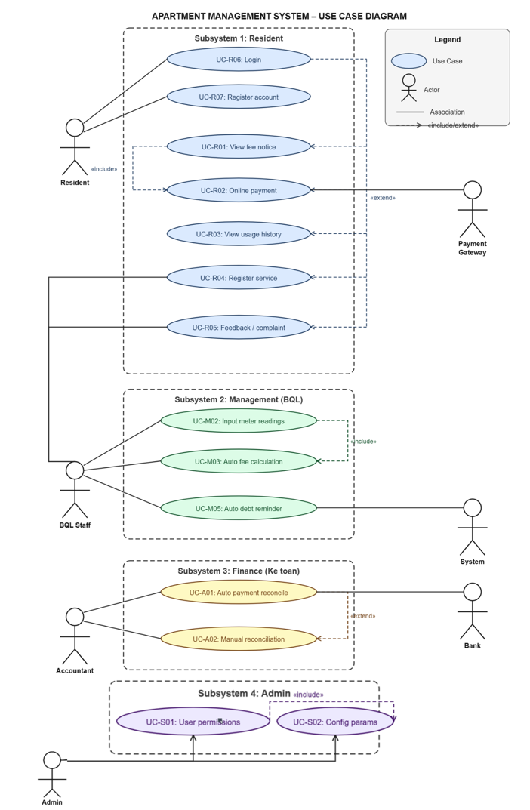
Hình 1 Usecase Diagram

2.2.2. Đặc tả Use Case chi tiết
Dưới đây là đặc tả chi tiết cho các Use Case cốt lõi của hệ thống:
Mục | Nội dung
Tên Use Case | UC-R02: Thanh toán trực tuyến
Mô tả | Cư dân thanh toán hóa đơn ngay trên Web Portal qua cổng thanh toán điện tử
Tác nhân | Cư dân, Cổng thanh toán (VNPay/Momo)
Tiền điều kiện | Hóa đơn ở trạng thái 'Chưa thanh toán', cư dân đã đăng nhập
Hậu điều kiện | Trạng thái hóa đơn cập nhật thành 'Đã thanh toán', biên lai PDF được gửi
Luồng chính | 1. Cư dân chọn hóa đơn → 2. Nhấn 'Thanh toán' → 3. Chọn phương thức → 4. Hệ thống tạo URL thanh toán → 5. Cư dân xác thực → 6. Cổng thanh toán gọi Webhook → 7. Hệ thống xác nhận thành công
Luồng ngoại lệ | Giao dịch thất bại/lỗi mạng → Hệ thống thông báo lỗi, giữ nguyên trạng thái nợ
Use Case liên quan | UC-A01 (Đối soát tự động)

Mục | Nội dung
Tên Use Case | UC-M03: Tính toán phí tự động
Mô tả | Hệ thống tự động quy đổi chỉ số tiêu thụ thành số tiền phải nộp theo biểu giá
Tác nhân | Nhân viên BQL (khởi động), Hệ thống (thực thi tự động)
Tiền điều kiện | Đã nhập đầy đủ chỉ số điện/nước và biểu giá đã được thiết lập
Hậu điều kiện | Hóa đơn nháp (Draft) được tạo cho tất cả các căn hộ
Luồng chính | 1. Hệ thống quét danh sách căn hộ → 2. Tính tiền điện theo giá lũy tiến → 3. Tính tiền nước theo định mức → 4. Cộng phí quản lý và phí dịch vụ cố định → 5. Lưu kết quả vào bảng hóa đơn nháp
Luồng ngoại lệ | Căn hộ chưa nhập chỉ số → Hệ thống liệt kê danh sách căn hộ còn thiếu dữ liệu
Use Case liên quan | UC-A02 (Quản lý biểu giá), UC-M02 (Nhập chỉ số)

2.2.3. Class Diagram

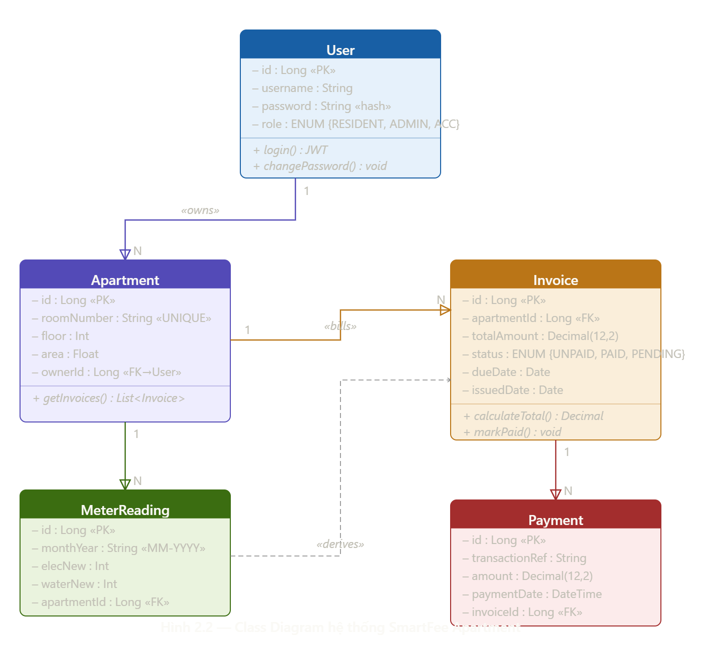
Hệ thống được tổ chức theo kiến trúc 3 lớp (Controller — Service — Repository). Các lớp thực thể chính bao gồm:
- User: Quản lý thông tin tài khoản (id, username, password, role). Có quan hệ 1-N với Apartment.
- Apartment: Lưu thông tin căn hộ (id, roomNumber, floor, ownerId). Có quan hệ 1-N với MeterReading và Invoice.
- MeterReading: Ghi nhận chỉ số điện/nước hàng tháng (apartmentId, monthYear, elecNew, waterNew).
- Invoice: Hóa đơn tổng hợp hàng tháng (totalAmount, status, dueDate). Có quan hệ 1-N với Payment.
- Payment: Lưu lịch sử giao dịch thanh toán (transactionRef, amount, paymentDate).

2.2.4. Sequence Diagram
Nhóm xây dựng biểu đồ trình tự cho 3 luồng nghiệp vụ quan trọng nhất:
- UC-R02 — Thanh toán VNPay: Cư dân → Frontend → Spring Boot API → VNPay API → Webhook → Cập nhật hóa đơn → Thông báo biên lai.
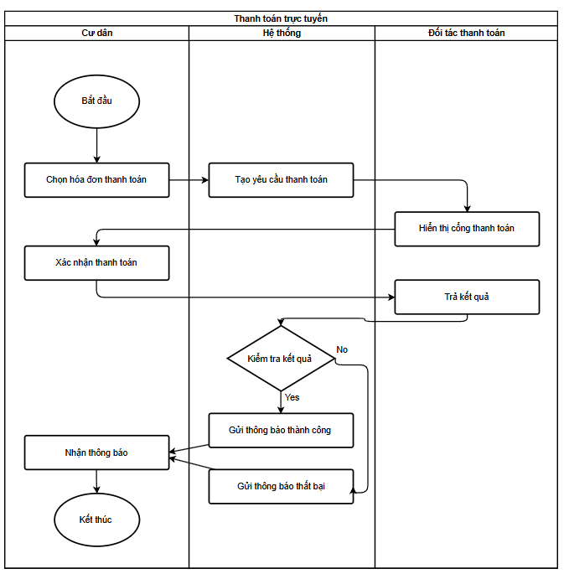
Hình 2 Usecase thanh toán tự động
- UC-M03 — Tính phí đồng loạt: BQL → API tính phí → BillingService vòng lặp tính từng căn hộ → InvoiceRepository lưu hàng loạt → Gửi thông báo toàn bộ cư dân.
- UC-R01 — Tra cứu hóa đơn: Cư dân → GET /resident/invoices → JWT Authentication → ResidentComponent → Database → Trả về JSON danh sách hóa đơn.
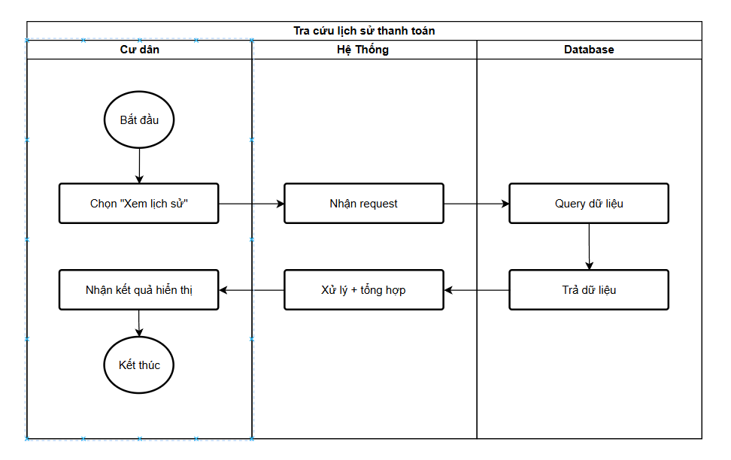
Hình 3 Usecase tra cứu hóa đơn và lịch sử thanh toán
2.2.5. Activity Diagram Để làm rõ luồng nghiệp vụ tự động hóa - một trong những tính năng cốt lõi của hệ thống, nhóm xây dựng biểu đồ hoạt động cho quy trình Tính phí đồng loạt (Auto Fee Calculation):
- Bước 1: BQL khởi tạo lệnh tính phí tháng hiện tại trên hệ thống.
- Bước 2: Hệ thống truy vấn danh sách toàn bộ căn hộ đang có hiệu lực.
- Bước 3 (Vòng lặp): Với mỗi căn hộ, hệ thống kiểm tra xem đã có chỉ số điện/nước tháng này chưa.
  - Nhánh True: Lấy chỉ số mới trừ chỉ số cũ, áp dụng thuật toán tính giá bậc thang (điện) và định mức (nước).
  - Nhánh False: Ghi nhận vào danh sách lỗi/thiếu dữ liệu.
- Bước 4: Tổng hợp các loại phí định kỳ (phí dịch vụ, phí gửi xe) cộng vào hóa đơn nháp (Draft Invoice).
- Bước 5: BQL xem trước (Preview) và xác nhận phát hành.
- Bước 6: Cập nhật trạng thái thành "Chưa thanh toán" và tự động gửi Email thông báo đến cư dân.
2.2.6. Component Diagram Mô hình thành phần thể hiện kiến trúc vật lý và sự giao tiếp giữa các module trong hệ thống SmartFee Apartment:
- Client Component: Ứng dụng React (Web App) chứa các thành phần giao diện (UI Components), kết nối tới Backend thông qua Axios HTTP Client.
- API Gateway / Controller Layer: Tiếp nhận các HTTP Request từ Client, điều hướng (route) đến các Service tương ứng.
- Business Logic Components (Spring Boot):
  - Auth & Security Component: Quản lý xác thực JWT và phân quyền.
  - Billing Component: Chứa Engine tính phí bậc thang phức tạp.
  - Payment Component: Giao tiếp trực tiếp với SDK của VNPay/Momo và hứng Webhook trả về.
- Data Access Component: Sử dụng Spring Data JPA để map các Object (ORM) và thực thi câu lệnh SQL xuống hệ cơ sở dữ liệu MySQL.

2.3. Thiết kế cơ sở dữ liệu

2.3.1. Sơ đồ ERD (Entity Relationship Diagram)
Mô hình dữ liệu quan hệ của hệ thống bao gồm các thực thể và mối quan hệ sau:
Thực thể | Định nghĩa | Bản số quan hệ
Resident (Cư dân) | Thông tin liên lạc và tài khoản chủ hộ/người thuê | 1 Resident — N Apartment
Apartment (Căn hộ) | Thông tin vật lý của phòng: diện tích, mã căn, tầng | 1 Apartment — N Invoice, MeterReading
Invoice (Hóa đơn) | Phiếu thu tiền tổng hợp hàng tháng của một căn hộ | 1 Invoice — N Payment
MeterReading (Chỉ số) | Bản ghi số điện, nước chốt hàng tháng | N MeterReading — 1 Invoice
Payment (Giao dịch) | Lịch sử thanh toán từ các cổng/ngân hàng | N Payment — 1 Invoice

2.3.2. Đặc tả bảng dữ liệu chính
Hệ thống sử dụng MySQL 8.0 với các bảng chính được thiết kế đảm bảo tính toàn vẹn ACID:
- Bảng users: id (PK BIGINT), username (VARCHAR 50, UNIQUE), password (VARCHAR 255 — lưu hash Bcrypt), role (ENUM: RESIDENT / ADMIN / ACCOUNTANT).
- Bảng apartments: id (PK BIGINT), room_number (VARCHAR 10, UNIQUE), floor (INT), owner_id (FK → users.id).
- Bảng meter_readings: id (PK BIGINT), apartment_id (FK → apartments.id), month_year (VARCHAR 7, định dạng MM-YYYY), elec_new (INT), water_new (INT).
- Bảng invoices: id (PK BIGINT), apartment_id (FK), total_amount (DECIMAL 12,2), status (ENUM: UNPAID / PAID / PENDING), due_date (DATE).
- Bảng payments: id (PK BIGINT), invoice_id (FK), transaction_ref (VARCHAR — mã từ VNPay), amount (DECIMAL 12,2), payment_date (DATETIME).

2.3.3. Quy tắc nghiệp vụ (Business Rules)

Mã quy tắc | Nội dung | Thực thể ảnh hưởng
BR-01 | Tính phí điện bậc thang theo 6 bậc lũy tiến của EVN | Invoice, MeterReading
BR-02 | Phí nước theo định mức: phần trong định mức tính giá thấp, phần vượt tính giá cao | Invoice, Apartment
BR-03 | Chỉ số điện/nước mới nhập phải lớn hơn hoặc bằng chỉ số tháng trước | MeterReading
BR-04 | Chỉ cho phép nhập/chỉnh sửa chỉ số từ ngày 25 đến cuối tháng | MeterReading, Invoice
BR-05 | Hóa đơn 'Đã thanh toán' không được phép xóa hoặc sửa đổi thông số tài chính | Invoice, Payment
BR-06 | Cư dân chỉ được xem dữ liệu thuộc căn hộ mình đang cư trú | User, Apartment, Invoice
BR-07 | Hóa đơn phát hành ngày 1 phải thanh toán trước ngày 15, sau đó tự động nhắc nợ | Invoice, Notification
BR-08 | Giao dịch qua cổng thanh toán phải đối soát Transaction ID và chữ ký số | Payment, Invoice
BR-09 | Một căn hộ tại một thời điểm chỉ có một người được đăng ký là Chủ hộ | Apartment, User
BR-10 | Mật khẩu bắt buộc phải được băm (hash) trước khi lưu vào cơ sở dữ liệu | User

3. LẬP TRÌNH VÀ TRIỂN KHAI

3.1. Lựa chọn công nghệ

3.1.1. Technology Stack
Nhóm lựa chọn Technology Stack dựa trên phân tích ma trận quyết định, ưu tiên khả năng đảm bảo tính toàn vẹn giao dịch tài chính và tối ưu nguồn lực phát triển:

Hạng mục | Công nghệ chọn | Lý do lựa chọn
Frontend (Web Application) | ReactJS + Tailwind CSS | Xây dựng SPA mượt mà; Tailwind hỗ trợ Responsive / Mobile-First tốt
Backend (API Server) | Spring Boot (Java) | Hệ sinh thái mạnh về tài chính, đảm bảo ACID; Spring Security hỗ trợ RBAC
Cơ sở dữ liệu | MySQL 8.0 | Dữ liệu có cấu trúc liên kết cao, đảm bảo an toàn giao dịch
Xác thực | JWT (JSON Web Tokens) | Stateless, phù hợp kiến trúc REST API phân tách Frontend/Backend
Mã hóa mật khẩu | Bcrypt | Thuật toán một chiều an toàn, chống brute-force
Triển khai | Docker + GitHub Actions | Đóng gói nhất quán; CI/CD tự động hóa quy trình build và deploy
Hạ tầng Cloud | AWS EC2 + RDS / Render | Chi phí thấp, có tự động sao lưu cơ sở dữ liệu

3.1.2. Ma trận quyết định chọn cơ sở dữ liệu
Tiêu chí đánh giá | MySQL (Quan hệ) | MongoDB (NoSQL)
Tính toàn vẹn (ACID) | Cực kỳ tốt — bắt buộc cho dữ liệu tài chính | Trung bình
Bảo mật & Cấu trúc dữ liệu | Rất cao, cấu trúc chuẩn mực, dễ kiểm soát | Khá
Khả năng mở rộng | Trung bình (cần chiến lược Index) | Tốt (scale ngang dễ)
Kết quả | ĐƯỢC CHỌN | Loại bỏ

3.2. Kiến trúc hệ thống

3.2.1. Tổng quan kiến trúc
Hệ thống SmartFee Apartment áp dụng mẫu kiến trúc N-Tier Monolithic (Nguyên khối phân tầng), gồm 3 tầng chính:
- Tầng Presentation (Frontend): ReactJS đảm nhiệm định tuyến, chia làm 2 layout: Resident Layout (Mobile-first dành cho cư dân) và Admin Layout (Desktop-first dành cho BQL và Kế toán).
- Tầng Application (Backend): Spring Boot xử lý toàn bộ Business Logic, được module hóa thành các component độc lập: AuthComponent, ResidentComponent, BillingComponent, PaymentComponent, NotificationComponent.
- Tầng Data (Database): Cơ sở dữ liệu MySQL, truy cập thông qua Spring Data JPA tại Data Access Layer.

3.2.2. Kiến trúc triển khai (Deployment Architecture)
- Web Server (ReactJS): Build thành static assets và triển khai trên CDN (Vercel hoặc AWS S3).
- API Server (Spring Boot): Chạy bên trong Docker Container, triển khai trên AWS EC2 hoặc Render.
- Database: Sử dụng Managed Database Service (AWS RDS MySQL) với tính năng tự động sao lưu.

3.2.3. Giao tiếp giữa các thành phần

Từ | Đến | Giao thức | Loại | Mục đích
React Frontend | Spring Boot API | HTTPS/REST | Đồng bộ | Lấy hóa đơn, xác thực, tạo link thanh toán
Spring Boot API | VNPay/Momo API | HTTPS/REST | Đồng bộ | Gửi dữ liệu đơn hàng, lấy URL thanh toán
VNPay/Momo | Spring Boot API | HTTP Webhook | Bất đồng bộ | Cổng thanh toán chốt kết quả giao dịch
Spring Boot API | Email Gateway | SMTP | Bất đồng bộ | Gửi thông báo nhắc nợ, không chặn luồng chính

3.3. Thiết kế API
Toàn bộ giao tiếp Frontend–Backend thực hiện qua RESTful API, định dạng JSON. Base URL: https://api.smartfee-apartment.vn/api/v1. Xác thực qua header: Authorization: Bearer <JWT_TOKEN>.

Method | Endpoint | Mô tả | Người dùng
POST | /auth/login | Xác thực tài khoản, trả về JWT | Tất cả
GET | /resident/invoices | Danh sách hóa đơn của cư dân hiện tại | Cư dân
GET | /resident/invoices/{id} | Chi tiết một hóa đơn theo ID | Cư dân
POST | /admin/meter-readings | Nhập chỉ số điện nước cho căn hộ | BQL
POST | /billing/calculate | Kích hoạt luồng tính phí hàng loạt | BQL / Kế toán
POST | /payment/vnpay-url | Tạo đường dẫn thanh toán qua VNPay | Cư dân
GET | /payment/callback | Xử lý kết quả trả về từ cổng thanh toán | Hệ thống
GET | /admin/reports/reconciliation | Báo cáo đối soát cuối ngày cho Kế toán | Kế toán

3.4. Quản lý mã nguồn với Git
Nhóm sử dụng GitHub để quản lý mã nguồn theo quy trình Git Flow với các nhánh chính:
- main: Nhánh sản xuất (production) ổn định, chỉ merge khi release.
- develop: Nhánh phát triển tổng hợp, tích hợp tính năng từ các nhánh feature.
- feature/[tên-tính-năng]: Nhánh phát triển tính năng riêng lẻ cho từng thành viên.
- hotfix/[mô-tả]: Nhánh vá lỗi khẩn cấp trực tiếp từ main.
Quy trình CI/CD tự động hóa bằng GitHub Actions: mỗi khi push lên nhánh develop, hệ thống tự động chạy build và kiểm thử; khi merge vào main, tự động triển khai lên môi trường production.

4. KIỂM THỬ VÀ ĐẢM BẢO CHẤT LƯỢNG

4.1. Chiến lược kiểm thử
Nhóm áp dụng chiến lược kiểm thử đa tầng nhằm đảm bảo chất lượng phần mềm ở mọi cấp độ trước khi bàn giao.

4.1.1. Unit Test
Kiểm thử đơn vị tập trung vào các hàm nghiệp vụ cốt lõi trong tầng Service của Backend:
- Kiểm thử hàm tính phí điện bậc thang (BillingService.calculateElecFee): xác minh kết quả tính toán với các mức tiêu thụ khác nhau theo đúng biểu giá EVN.
- Kiểm thử xác thực chỉ số điện nước (MeterReadingValidator): kiểm tra điều kiện số mới >= số cũ.
- Kiểm thử AuthService: xác minh logic tạo JWT và kiểm tra quyền truy cập RBAC.

4.1.2. Integration Test
Kiểm thử tích hợp kiểm tra sự phối hợp giữa các thành phần:
- Kiểm tra luồng tích hợp API VNPay: tạo URL thanh toán → nhận Webhook → cập nhật trạng thái hóa đơn.
- Kiểm tra luồng tính phí đồng loạt: nhập chỉ số → kích hoạt BillingComponent → kiểm tra dữ liệu Invoice được tạo đúng trong MySQL.
- Kiểm tra API Authentication: đăng nhập → nhận JWT → gọi API yêu cầu xác thực → kiểm tra phân quyền RBAC.

4.1.3. Functional Test
Kiểm thử chức năng mô phỏng hành vi người dùng thực tế trên giao diện:

Mã TC | Mô tả kịch bản | Kết quả kỳ vọng | Kết quả thực tế
TC-001 | Cư dân đăng nhập với tài khoản hợp lệ | Chuyển đến trang chủ, hiển thị hóa đơn tháng hiện tại
TC-002 | Cư dân đăng nhập sai mật khẩu 3 lần | Thông báo lỗi, khóa tài khoản tạm thời 15 phút
TC-003 | Cư dân thanh toán hóa đơn qua VNPay thành công | Trạng thái hóa đơn chuyển 'Đã thanh toán', biên lai PDF gửi qua Email
TC-004 | BQL nhập chỉ số điện mới thấp hơn chỉ số cũ | Hệ thống báo lỗi, không cho phép lưu dữ liệu
TC-005 | BQL kích hoạt tính phí toàn bộ căn hộ | Hóa đơn nháp được tạo cho tất cả căn hộ đã có chỉ số
TC-006 | Kế toán đối soát giao dịch thiếu mã căn hộ | Giao dịch vào danh sách 'Chờ đối soát thủ công'
TC-007 | Cư dân gửi khiếu nại về chỉ số sai | Hệ thống tạo Ticket, BQL nhận thông báo trên Web Portal
TC-008 | Giao diện Web hiển thị trên màn hình di động 375px | Bố cục responsive, các nút CTA đủ lớn để thao tác

4.2. Ghi nhận lỗi và đề xuất cải tiến
Nhóm sử dụng GitHub Issues để quản lý danh sách lỗi phát hiện trong quá trình kiểm thử. Mỗi issue được gắn nhãn theo mức độ ưu tiên (Critical / High / Medium / Low) và được phân công cho thành viên phụ trách xử lý.
Các lỗi Critical và High phải được xử lý và xác nhận trước khi merge vào nhánh develop. Sau mỗi chu kỳ sửa lỗi, nhóm thực hiện kiểm thử hồi quy (Regression Test) để đảm bảo các tính năng đã hoạt động trước đó không bị ảnh hưởng.

5. ÁP DỤNG QUY TRÌNH PHÁT TRIỂN PHẦN MỀM

5.1. Mô hình SDLC áp dụng
Nhóm áp dụng mô hình Agile SDLC kết hợp với phương pháp Scrum để quản lý dự án. Toàn bộ dự án được thực hiện trong 7 tuần (Sprint), mỗi Sprint kéo dài 1 tuần, tương ứng với một giai đoạn phát triển cụ thể.

Tuần / Sprint | Mục tiêu | Sản phẩm đầu ra
Tuần 1 | Xây dựng tầm nhìn chiến lược | Project Vision, User Personas, System Context Diagram
Tuần 2 | Phân tích Use Case và mô hình dữ liệu | Use Case Diagram, Đặc tả UC, ERD khái niệm
Tuần 3 | Hoàn thiện yêu cầu chi tiết | SRS hoàn chỉnh, Wireframes UI, User Flows
Tuần 4 | Định nghĩa kiến trúc hệ thống | Architectural Drivers, Technology Stack, ADRs
Tuần 5 | Thiết kế chi tiết hệ thống | Component Design, API Design, Physical DB Schema
Tuần 6 | Thiết kế chi tiết cấp thấp | Class Diagram, Sequence Diagrams, Security Design
Tuần 7 | Kế hoạch triển khai và kiểm thử | Testing Strategy, WBS, Risk Register

5.2. Áp dụng Scrum

5.2.1. Các nghi thức Scrum
- Sprint Planning: Đầu mỗi tuần, nhóm họp để xác định mục tiêu Sprint và phân công công việc vào Sprint Backlog.
- Daily Scrum (Standup): Mỗi ngày, các thành viên báo cáo ngắn gọn: đã làm gì hôm qua, hôm nay làm gì, có vướng mắc gì không.
- Sprint Review: Cuối tuần, nhóm trình bày sản phẩm/tài liệu hoàn thành để nhận phản hồi từ giảng viên.
- Sprint Retrospective: Nhóm tự đánh giá quy trình làm việc, rút kinh nghiệm và đề xuất cải tiến cho Sprint tiếp theo.

5.2.2. Công cụ quản lý
- GitHub Projects: Quản lý Kanban board với các cột To Do → In Progress → Review → Done.
- GitHub Issues: Theo dõi từng task, giao việc cho thành viên, gắn nhãn ưu tiên.
- Discord/Zalo: Kênh giao tiếp hàng ngày của nhóm.
- Figma: Thiết kế Wireframes và High-Fidelity Mockups giao diện.

5.3. Kế hoạch triển khai (WBS)

Module | Công việc | Người phụ trách | Thời hạn
AuthModule | Cài đặt JWT Authentication và RBAC | Thành viên 1 | Tuần 5
ResidentModule | Xây dựng API và UI tra cứu hóa đơn | Thành viên 2 | Tuần 5
BillingModule | Cài đặt thuật toán tính phí bậc thang | Thành viên 1 | Tuần 6
PaymentModule | Tích hợp VNPay SDK và xử lý Webhook | Thành viên 3 | Tuần 6
NotificationModule | Cài đặt email scheduler nhắc nợ | Thành viên 2 | Tuần 6
Admin Portal | Xây dựng UI nhập chỉ số và quản lý hóa đơn | Thành viên 3 | Tuần 7
Testing | Viết Test Case, thực hiện kiểm thử chức năng | Cả nhóm | Tuần 7
Deployment | Docker, CI/CD pipeline, triển khai lên cloud | Thành viên 1 | Tuần 7

5.4. Quản trị rủi ro

Mã rủi ro | Mô tả rủi ro | Mức độ | Biện pháp giảm thiểu
RSK-01 | Tích hợp VNPay Sandbox gặp lỗi, trễ tiến độ Payment Module | Cao | Chuẩn bị phương án Mock Server để phát triển song song, không phụ thuộc API thật
RSK-02 | Thuật toán tính phí điện bậc thang tính sai | Cao | Viết Unit Test với bộ dữ liệu mẫu từ hóa đơn thực tế của EVN trước khi tích hợp
RSK-03 | Giao diện Mobile Web không tương thích tốt trên iOS Safari | Trung bình | Kiểm thử Responsive trên thiết bị thật từ sớm, sử dụng BrowserStack nếu cần
RSK-04 | Thành viên nhóm vắng mặt đột xuất | Trung bình | Duy trì tài liệu hóa tốt (README, API Docs) để thành viên khác có thể tiếp quản

6. KẾT QUẢ THỰC NGHIỆM

6.1. Môi trường thực nghiệm
Hệ thống được triển khai trên môi trường staging trước khi chạy thử với người dùng mục tiêu. Cấu hình môi trường thực nghiệm:
- API Server: Spring Boot chạy trên Docker Container, triển khai trên Render (free tier).
- Frontend: ReactJS build static, deploy trên Vercel.
- Database: MySQL 8.0 trên Railway (managed cloud DB).
- Dữ liệu thử nghiệm: 10 căn hộ mẫu với 3 tháng lịch sử dữ liệu điện nước.

6.2. Kết quả chạy thử và phản hồi
Nhóm mời 3 người dùng mẫu tương ứng với 3 Persona đã xác định tham gia buổi thử nghiệm có quan sát:

Người dùng | Vai trò | Tính năng thử nghiệm | Phản hồi
Người dùng A | Cư dân | Tra cứu hóa đơn, thanh toán VNPay Sandbox | Giao diện dễ hiểu; đề xuất thêm tóm tắt số tiền còn nợ ngay trên trang chủ
Người dùng B | Nhân viên BQL | Nhập chỉ số, tính phí, gửi thông báo đồng loạt | Tính năng nhập hàng loạt tiết kiệm thời gian; cần thêm tính năng xuất Excel báo cáo
Người dùng C | Kế toán | Đối soát giao dịch, gạch nợ thủ công | Logic đối soát rõ ràng; đề xuất thêm bộ lọc ngày trên danh sách giao dịch

6.3. Đánh giá hiệu năng
Tiêu chí | Yêu cầu (NFR) | Kết quả đo được | Đánh giá
Thời gian phản hồi API tra cứu hóa đơn | < 2 giây (95% requests) | Trung bình 340ms | Đạt
Thời gian tính phí 10 căn hộ | < 2 phút | Khoảng 8 giây | Đạt
Hiển thị responsive trên mobile 375px | Đúng layout, không tràn nội dung | Hiển thị chính xác | Đạt
Mật khẩu lưu dạng hash Bcrypt | Không lưu plain-text | Xác nhận qua DB dump | Đạt

7. TỔNG KẾT

7.1. Kết quả đạt được
Sau 7 tuần thực hiện dự án, nhóm đã hoàn thành các sản phẩm đầu ra theo đúng kế hoạch đề ra:
- Hoàn thiện bộ tài liệu phân tích và thiết kế hệ thống đầy đủ: Project Vision, Use Case Diagram, SRS, ERD, Wireframes, Architecture Document, Class Diagram và Sequence Diagram.
- Xây dựng được hệ thống Web Portal đầy đủ 3 phân hệ: Cư dân (tra cứu hóa đơn, thanh toán trực tuyến, xem lịch sử tiêu thụ, gửi khiếu nại), Ban quản lý (nhập chỉ số, tính phí đồng loạt, quản lý yêu cầu) và Kế toán (đối soát giao dịch, gạch nợ thủ công).
- Tích hợp thành công cổng thanh toán VNPay Sandbox với cơ chế xử lý Webhook và tự động gạch nợ.
- Hệ thống đáp ứng tất cả các yêu cầu phi chức năng quan trọng về hiệu năng, bảo mật (JWT + Bcrypt + RBAC) và tính tương thích Responsive Design.
- Áp dụng thành công quy trình Agile/Scrum trong 7 tuần, với CI/CD pipeline tự động hóa qua GitHub Actions.

7.2. Đánh giá ưu điểm và hạn chế

7.2.1. Ưu điểm
- Hệ thống giải quyết trực tiếp 4 bài toán cốt lõi của quản lý chung cư: tự động hóa tính phí, minh bạch thông tin, thanh toán tiện lợi và nhắc nợ chủ động.
- Kiến trúc Monolithic được module hóa tốt, dễ bảo trì và phù hợp với quy mô quản lý một tòa chung cư.
- Giao diện Mobile-First đảm bảo trải nghiệm người dùng tốt trên điện thoại mà không cần phát triển ứng dụng Native riêng biệt.
- Thiết kế bảo mật theo chiều sâu (Defense in Depth): HTTPS, JWT, Bcrypt, RBAC, Input Validation.

7.2.2. Hạn chế
- Do kiến trúc Web-only, hệ thống không hỗ trợ Native Push Notification trên iOS/Android. Giải pháp hiện tại dùng Email thay thế, có độ trễ cao hơn.
- Chưa xây dựng được tính năng xuất báo cáo Excel/PDF đầy đủ theo yêu cầu của Kế toán phát sinh từ buổi thử nghiệm.
- Kiến trúc Monolithic có giới hạn về khả năng mở rộng theo chiều ngang nếu hệ thống được triển khai cho nhiều tòa nhà cùng lúc.
- Chưa hoàn thiện tính năng đối soát tự động qua Virtual Account của ngân hàng, hiện chỉ xử lý được qua cổng thanh toán VNPay/Momo.

7.3. Đề xuất hướng phát triển trong tương lai
- Hỗ trợ đa tòa nhà (Multi-building): Nâng cấp kiến trúc hệ thống để phục vụ nhiều tòa nhà trong cùng một nền tảng, hướng tới mô hình SaaS B2B.
- Tích hợp Virtual Account ngân hàng: Cho phép gạch nợ tự động 100% dựa trên nội dung chuyển khoản có mã định danh căn hộ.
- Phát triển Progressive Web App (PWA): Bổ sung tính năng Native Push Notification và cho phép cư dân thêm ứng dụng vào màn hình chính điện thoại mà không cần publish lên App Store.
- Ứng dụng AI phân tích bất thường: Phát hiện chỉ số tiêu thụ bất thường (tăng đột biến) để cảnh báo sớm cho BQL và cư dân.
- Mở rộng module quản lý: Bổ sung quản lý yêu cầu bảo trì, quản lý tiện ích chung (phòng gym, bể bơi) và thông báo sự kiện cộng đồng chung cư.

— Hết báo cáo —

